ГОВЬСҮМБЭР АЙМГИЙН БАЯНТАЛ СУМЫН 2024 ОНЫ 01 ДҮГЭЭР САРЫН ЦАГ ҮЕИЙН МЭДЭЭ
НЭГ. ЗАСАГЛАЛЫН БОДЛОГЫГ ХЭРЭГЖҮҮЛЭХ
САЛБАРЫН ХҮРЭЭНД ХИЙГДСЭН АЖИЛ
Сумын Удирдах ажилтны шуурхай зөвлөгөөнийг 2 удаа зохион байгуулж, 10 үүрэг даалгавар өгч, хэрэгжилтийг тооцон ажилласан.
Сумын Засаг даргын Зөвлөлийн хурлыг 3 удаа зохион байгуулан, 12 асуудлыг хэлэлцэн шийдвэрлэсэн.
сумын иргэдийн Төлөөлөгчдийн Хурлын дарга
аймгийн Засаг даргатай сумын Засаг даргатай хамтран ажиллах гэрээний төсөл, гүйцэтгэлийн төлөвлөгөөний төслийг аймгийн удирдлагын хэлтэст хүргүүлсэн.
Bayantal.gs.gov.mn сайт, Баянталын мэдээ, Баянтал 1-р багийн мэдээ, мэдээлэл пээсбүүк хуудсанд нийт 6 төрлийн мэдээлэл оруулсан байна. сумын хэмжээнд болж буй цаг үеийн мэдээ, мэдээлэл, ажлын байр, тендер, арга хэмжээ гэх мэдээллүүдийг тогтмол оруулан ажиллаж байна.
Сумын Онцгой комиссоос санаачлан дальпу татаж, цас хагалж зам гаргах ажлыг зохион байгуулж ажлын хэсэг нийт 140 км зам гарган ажиллаж байна.
Онцгой байдлын ерөнхий газар болон
ШИНЭЛЭГ АЖИЛ
“Малчдад туслъя” аяны хүрээнд
Цэцэрлэг-420,000, ЭМТ-420,000, СТөв-150,000, ЕБС-780,000, ЗДТГ-630,000, тагнуул-200,000
Талын Илч-540,000₮ болон хоёр малчинд тус бүр 2,5тн нүүрсний дэмжлэг
үзүүлсэн. Нийт 3,140,000₮-ийг 93 малчин өрхөд хуваан шатахуун байдлаар олгохоор
болсон.
ХОЁР. СУМЫН ОНЦГОЙ БАЙДЛЫН АРГА ХЭМЖЭЭНИЙ ХҮРЭЭНД:
Өвөлжилтийн бэлтгэл ажлын хүрээнд айл өрхүүдээр анхааруулах, сэрэмжлүүлэг, өвөлд бэлтгэх өвс тэжээлийн хуваарийг өрх бүрээр гаргаж хүргүүлсэн
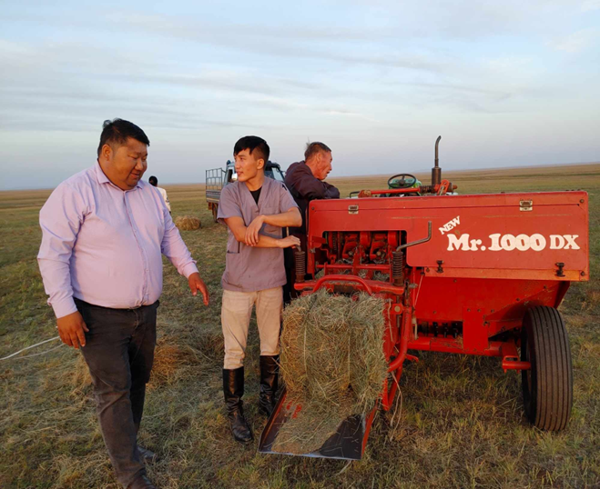
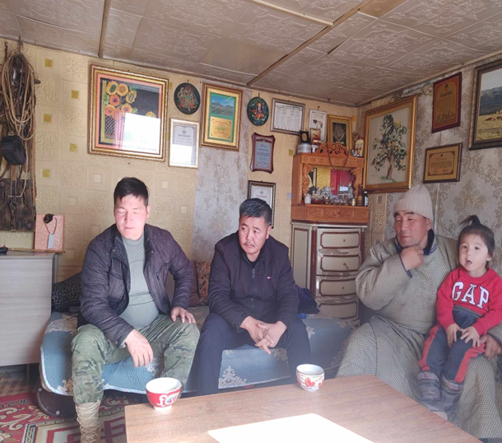

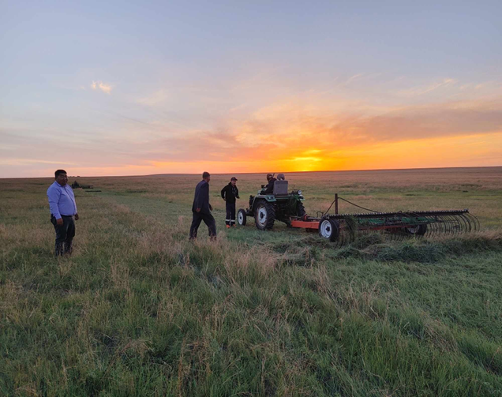
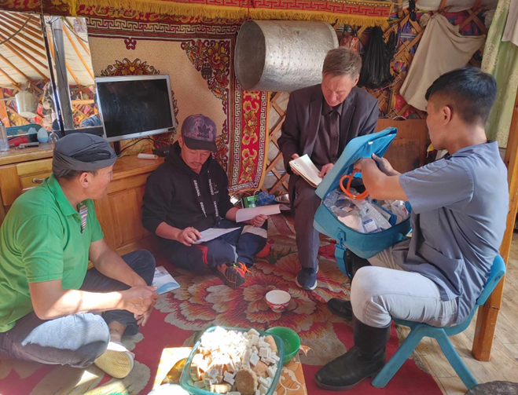

Зэвсэгт хүчний 011-р ангиас туулах чадвар сайтай зил-131 автомашиныг сумын онцгой комиссын үйл ажиллагаанд хэрэглэж малчдад бэлчээр гаргах, зам гаргаж ажилласан.
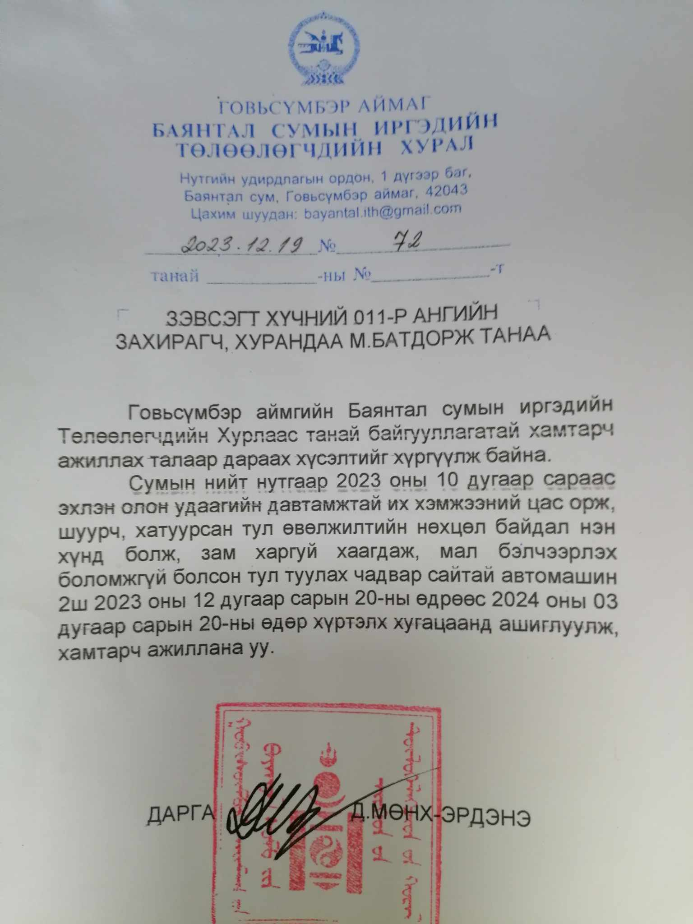
Баянтал сумын 1-р баг: 218 -өрх, 50- Малчин өрх, 40- мал бүхий өрх, 16- оторт байгаа өрх, Баянтал сумын 2-р баг: 141 -өрх, 42- Малчин өрх, 30- мал бүхий өрх, 24- оторт байгаа өрх,
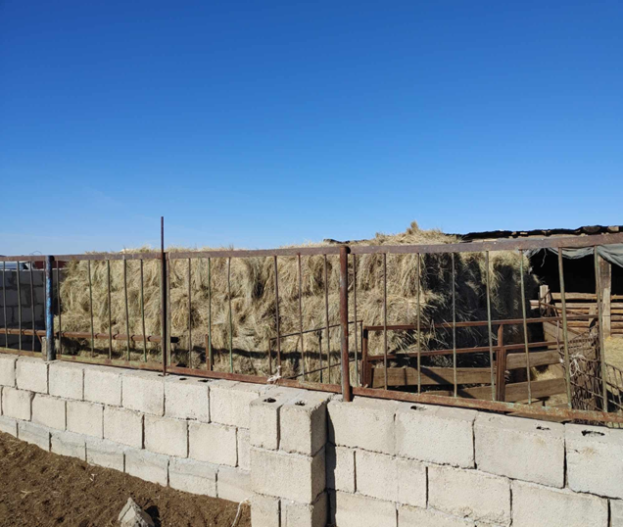
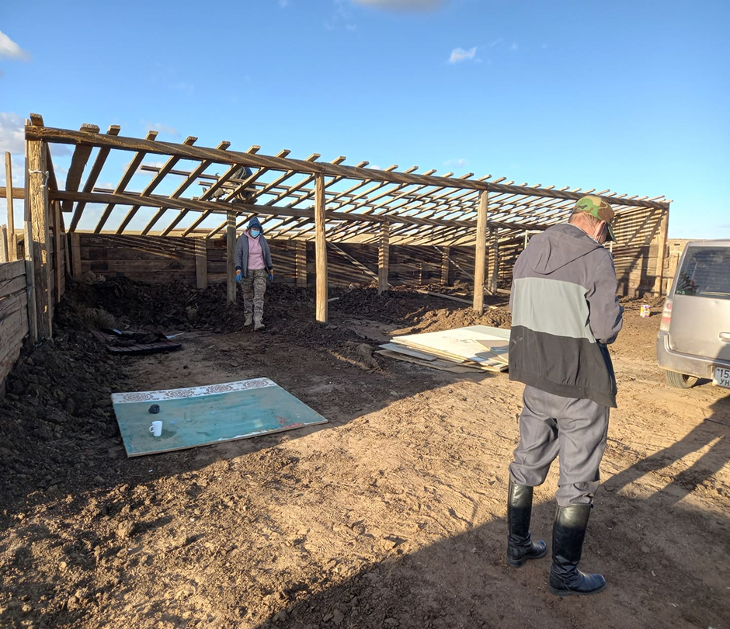
Нийт-166, 92- Малчин өрх, 74- мал бүхий өрх, 40- оторт байгаа өрх

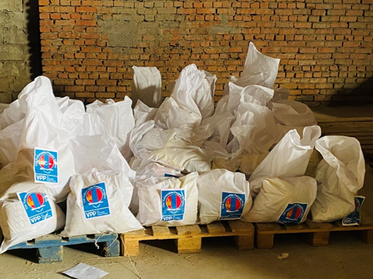
Баянтал сумын 10-н малчинд хүмүүнлэгийн тусламж олголоо.

Сумын лүн багийн иргэн Ё. Нансалмаа нэр бүхий иргэнд 100,0 мянган төгрөгийн хүнсний тусламж, сумын онцгой комисст 100,000 мянган төгрөг, нэмнээ, бээлий гэх мэт эд зүйлсийн хандив өргөлөө


Лүн багийн иргэн О.Эрдэнэбүрэнгийн гэр бүл, С. Батмөнх, Б.Мөнхзул, Б.Зулбаяр нарын гэр бүлээс сумын онцгой комисст 200,0 мянган төгрөг, хүнсний зүйлсээр хандив өргөлөө.
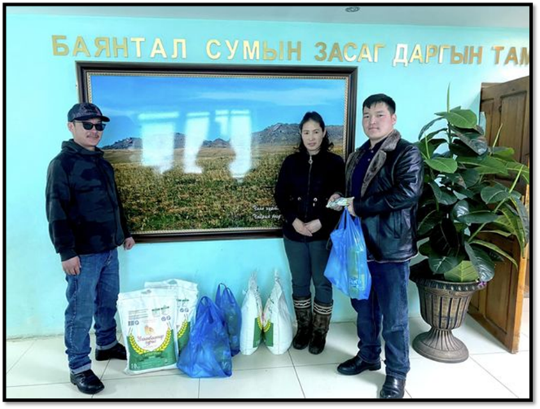
Ус хангамж: Сумын төвд цэвэр усны эх үүсвэрийн гүний 6 худаг, цэвэр усны 750 м, бохир усны 1.42 км урт шугам хоолойтой.
Дулаан хангамж: Сумын төвд 1 төвлөрсөн уурын зуух, Засаг даргын Тамгын газар, Эрүүл мэндийн төв, Ерөнхий боловсролын 9 жилийн 4 дүгээр сургууль, 4 дүгээр цэцэрлэг, Соёлын төв, “Талын Илч” ОНӨГазар зэрэг бүх байгууллагууд, айл, өрхийн орон сууц нэгдсэн дулаантай, цэвэр бохирын шугаманд бүрэн холбогдсон.
Нүүрсний нөөц: 7 хоногийн нөөцтэй байна.
Өвөлжилт хүндэрсэнтэй холбоотой сумын ИТХ болон ЗДТГ-аас петроголд / ховилын нүүрсний уурхай /-д санал хүргүүлсэний дагуу ниймийн хариуцлагийн хүрээнд иргэдэд 40тн, талын илч ОНӨААТҮГ 20тн, нүүрсийг иргэдэд тараасан
Аймгийн засаг даргийн захирамж а/02 дагуу сумын онцгой комисс хуралдаж малчин өрхөд 10 боодол өвс, 2шуудай тэжээл, мал бүхий өрхөд 5 боодол өвс 1 шуудай тэжээл үнэ төлбөргүй олгохооор болж иргэдэд олгох ажлыг зохион байгуулав.
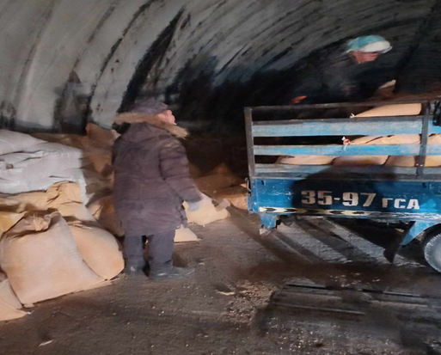
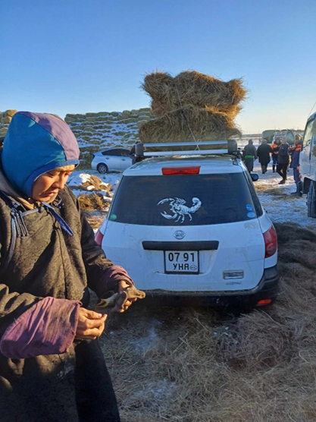

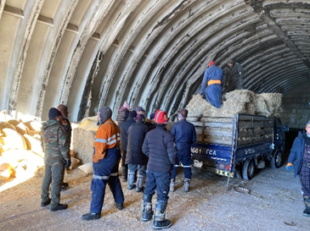

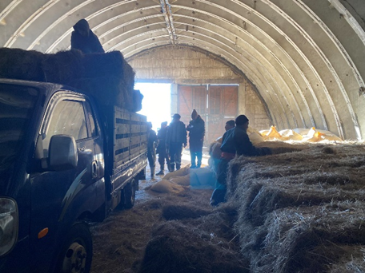





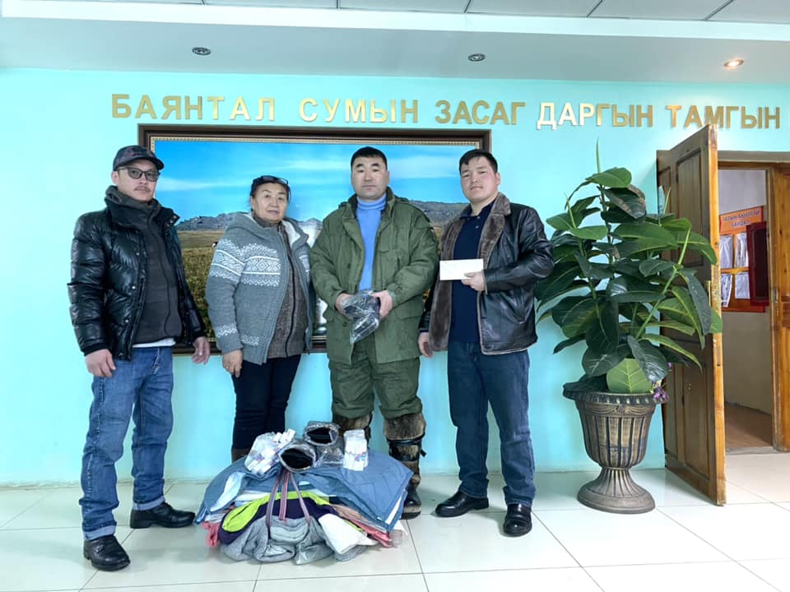


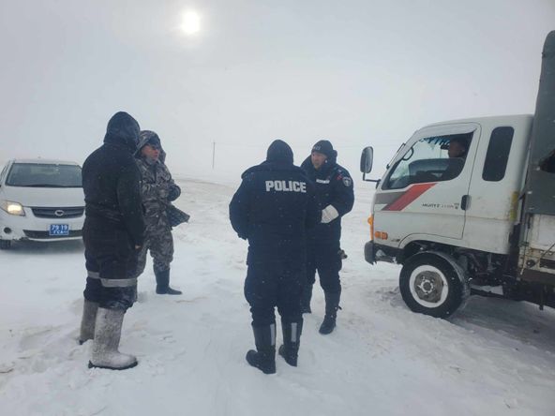
2024.02.17-ны өдрийн цасан шуурганаар ирсэн цасанд хүн төөрсөн гэх дуудлагын дагуу шуурхай ажил зохион байгуулж олсон.

ХӨДӨӨ АЖ АХУЙН ЧИГЛЭЛЭЭР:
Өвөлжилтийн ерөнхий нөхцөл байдал:
Нийт 88 малчин, 72 мал бүхий өрхийн 73395 буюу хонин толгойд шилжүүлснээр 127384 толгой мал өвөлжихөөс Дундговь, Төв, Сэлэнгэ, Хэнтий аймгууд Сүмбэр, Шивээговь сумдын нутагт 30 өрхийн 2954 бод, 18214 бог нийт 21168 толгой мал отроор өвөлжиж байна. Цаг агаар эрс хүйтэрч, цас хөрлөж хатуурсан, өвс тэжээлийн хүрэлцээ муу байгаас өвөлжилт хүндэрч 2024.02.27-ны байдлаар 965 бод, 8023 бог нийт 8988 толгой мал хорогдоод байна.
Сумын нөөцөд 15 тн өвс, 6 тн байснаас 15 тн өвс, 6 тн тэжээл малчдад олгосон. Аймгийн нөөцөөс 95 малчин, мал бүхий иргэнд 612 боодол өвс, 306 шуудай тэжээл олгосон.
Нийт бэлчээр 15-25 см цасан бүрхүүлтэй, шуурганы давтамж ойр ойрхон байгаагаас хашаа хороо цасанд дарагдах, бэлчээрийн цас хатуурах, мал байнга уруудах зэрэг хүндрэл учруулж байна.
Малчдад үзүүлж буй нийгэм, эрүүл мэндийн үйлчилгээ:
Эрүүл мэндийн төвөөс 13 малчинд эмнэлгийн үйлчилгээ үзүүлсэн. Малчдад худалдаа, үйлчилгээ, шатах тослох материал зардаг ШТС, эрүүл мэндийн төвийн эмч эмнэлгийн ажилтнууд тухай бүрд нь үйлчилгээ үзүүлж байна. Мөн эмийн сангийн үйлчилгээ, төрийн Е-Монгол хур системийн бүх төрлийн лавлагааны үйлчилгээ үзүүлэн ажиллаж байна.
Малын өвчний байдал, тайван эсэх:
Малын халдварт, паразит өвчнөөс урьдчилан сэргийлэх ажлыг “Хилийн дэлгэрэх” ХХК технологит хугацаанд нь гүйцэтгэж гоц халдварт өвчний 3 төрөл, орон нутгийн чанартай өвчний 5 төрлийн вакциныг технологит хугацаанд нь хийн бог малыг угаалгад бүрэн хамруулсан. Одоогоор малын өвчлөл гараагүй тайван байна.
хорогдсон малын тоо
Тэмээ | Адуу | Үхэр | Хонь | Ямаа | Нийт
0 | 518 | 499 | 4,638 | 3,532 | 9,187

ОРОН НУТГИЙН ХӨГЖЛИЙН САНГИЙН ҮЙЛ АЖИЛЛАГААНЫ ХҮРЭЭНД:
Сумын 2024 оны орон нутгийн хөгжлийн сангийн хөрөнгөөр хийгдэх Харьцуулалтын аргаар зохион байгуулах 4 тендерүүдийг зарласан.



Баянтал сумын Засаг даргын Тамгын газар

